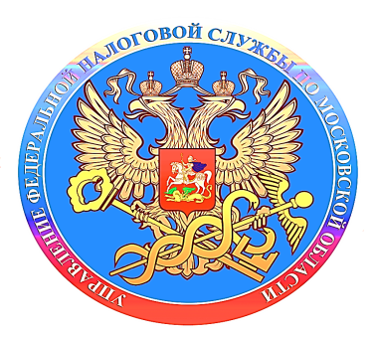

Обо всех мерах налоговой поддержки мобилизованным можно узнать на новой промостранице

На сайте ФНС России запущена промостраница, где подробно описано, какие льготы по уплате налогов и сдаче отчетности касаются мобилизованных граждан.
Так, для них переносятся сроки уплаты налогов, сборов, страховых взносов, сдачи отчетности и предоставления уведомлений. Введен мораторий и на контрольные мероприятия в их отношении.
Приостанавливается проведение проверок соблюдения российского валютного законодательства, сдвигаются сроки представления отчетов о движении и переводах денежных средств и иных финансовых активов по счетам (вкладам) в организациях финансового рынка за пределами России, в том числе без открытия банковского счета с использованием электронных средств платежа, а также уведомлений об открытии (закрытии) счетов (вкладов) в таких банках и изменении их реквизитов. Все меры действуют в период службы мобилизованного и до окончания третьего месяца после ее завершения.
Для удобства меры налоговой поддержки разбиты на блоки. В каждом из них есть подразделы с наименованием той или иной меры, где информация представлена максимально удобно: кратко основные тезисы по мере поддержки, на кого она рассчитана и в какие сроки предоставляется.
Если у пользователя остались какие-либо вопросы, он может обратиться в ФНС России с помощью специального сервиса или по телефону контакт-центра 8 800 222 22 22.
Промостраница будет дополняться по мере принятия новых нормативных актов.

